ETS5使用教程
- 安装ETS，运行安装包
- 2、点击下图1/2，安装完毕。
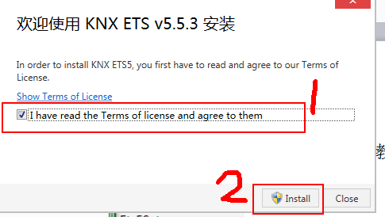
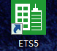
- 安装完毕，运行桌面ETS5

- 连接网关步骤1-6
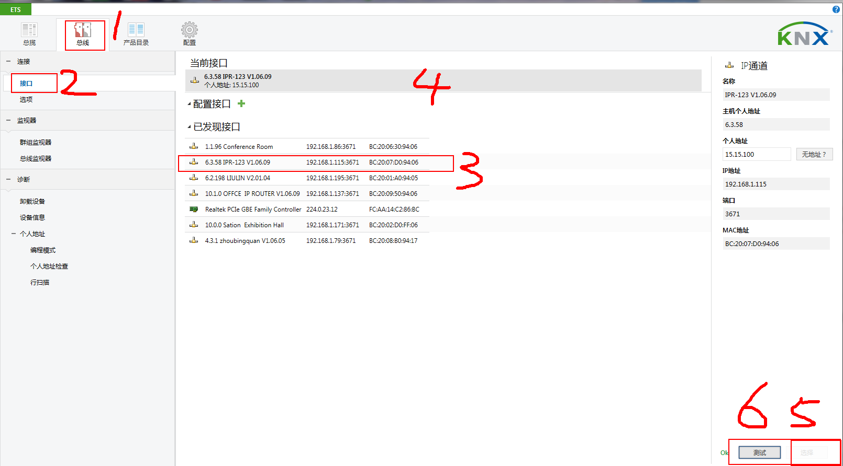
- 导入产品数据库步骤1-3
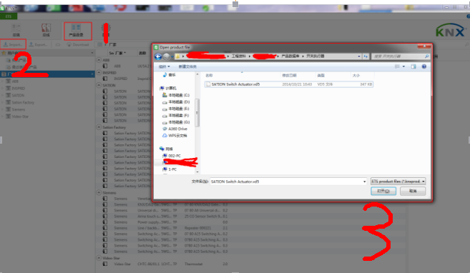

- 新建工程步骤1-4
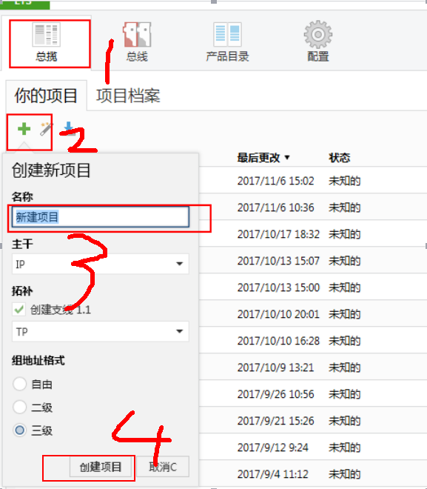
7、进去界面
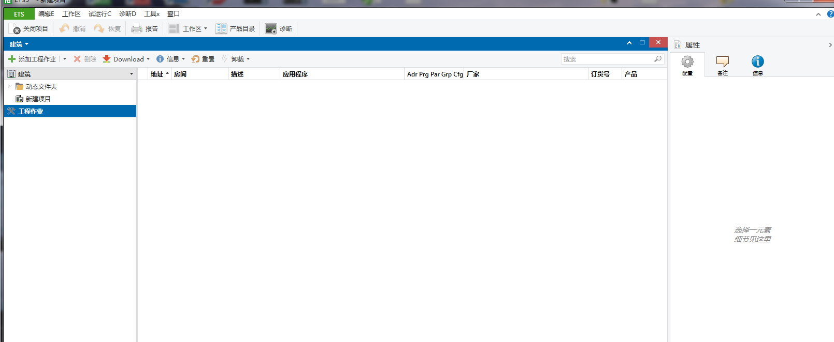
8、如何添加产品步骤1-6
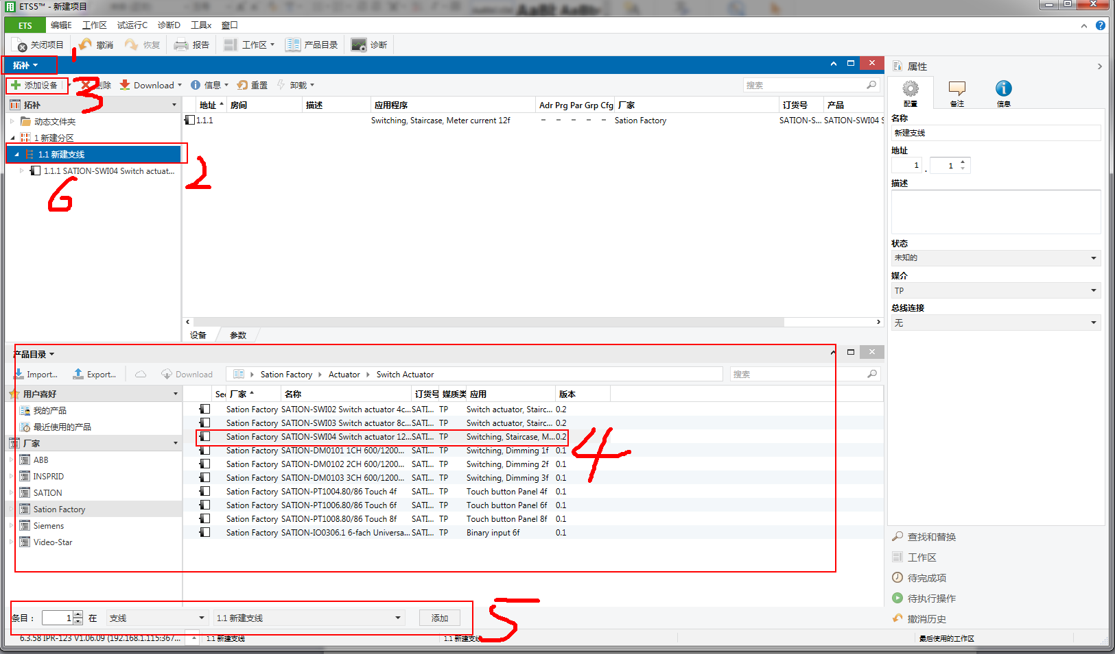
- 配置功能选择参数。详细见技术手册。
- 打开群组监控
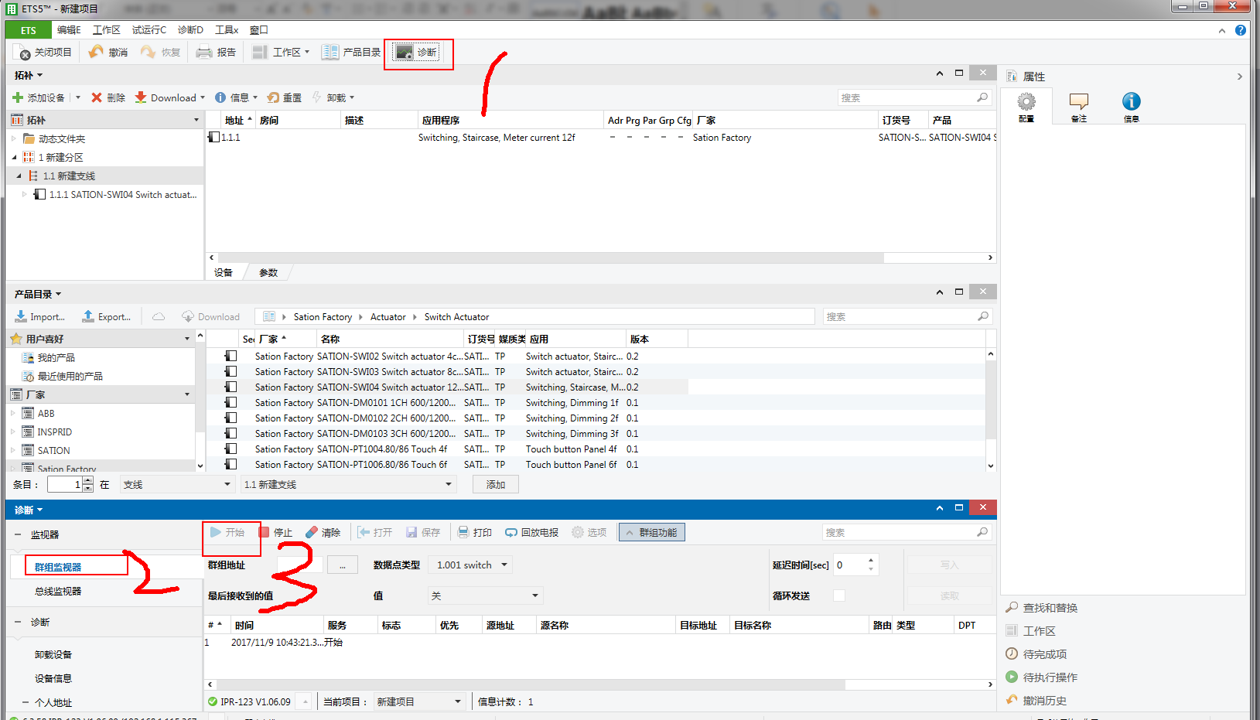
- 下载设备（点击设备右键可显示）
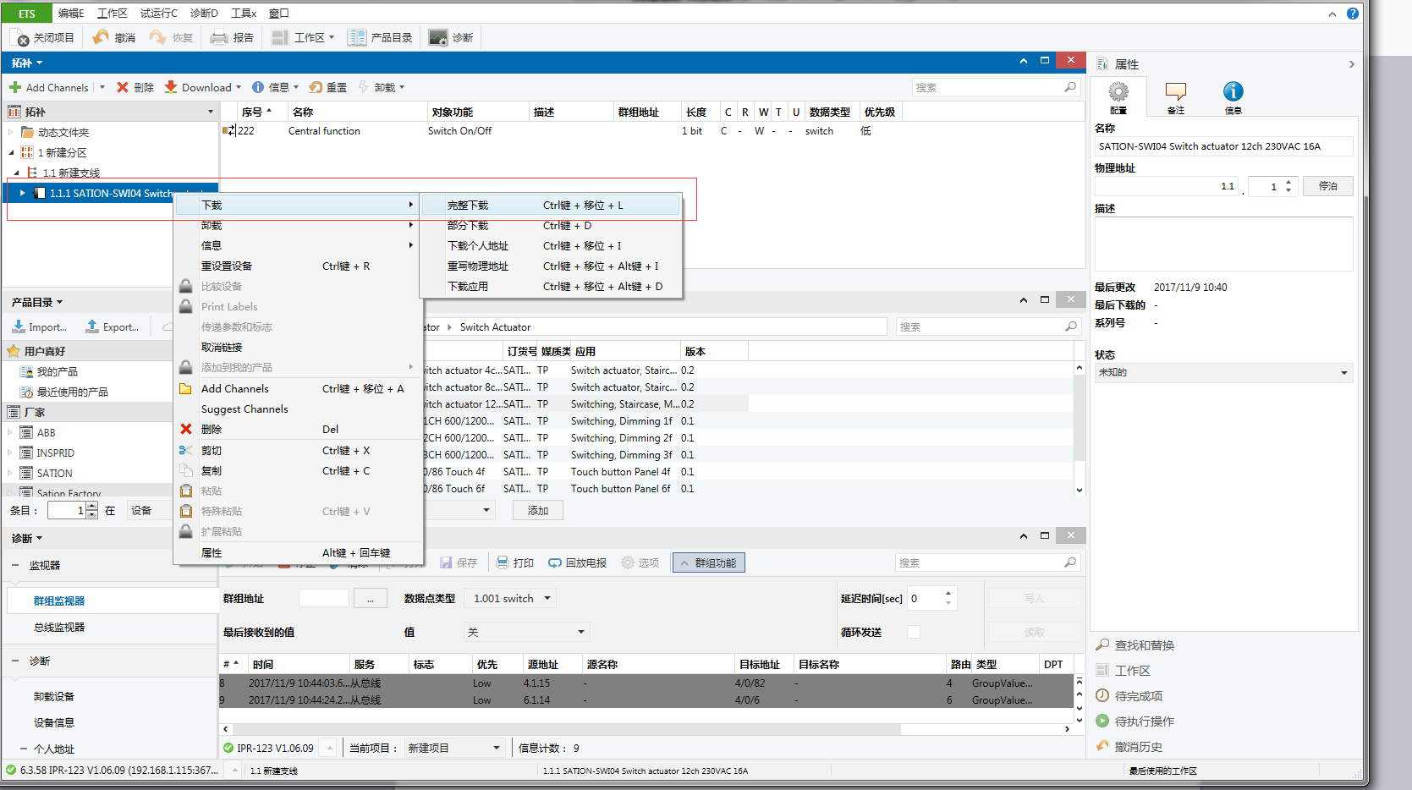
右侧属性可以修改设备物理地址。每个模块的物理地址都是独立的。

